**Opakování ke 2. pp – LG**

2. ročník

1. Zjednodušte (bez použití kalkulačky):

a)  b)  c)  d)  e) 

1. Zjednodušte:

a)  b)  c)  d)  e) 

1. Vypočtěte (s pomocí odmocnin):

a) b)  c)  d) 

4. Usměrni výraz: a)  b)  c)  d) 

5. Vypočti bez použití kalkulačky:

a)  b) 

c)  d) 

6. Vypočtěte:

a) 

b) 

c) 

7. Sestavte vzorec pro výpočet obsahu útvaru na obrázku v závislosti na *a*.

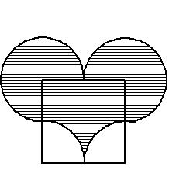

2*a*

b)

2*a*

2*a*

2*a*

3*a*

*a*

a)



8. Jaký je součet obsahů všech rovinných útvarů na obrázku

1 cm



9. Do kružnice se středem S a průměru d = 10 cm je vepsaný šedý obrazec ASBC.

*A*

*S*

*B*

*C*

.

a)Vypočtěte obsah tohoto obrazce.

b) Vypočtěte obsah úseče nad tětivou BC.

10. Obrazec se skládá z tmavé a bílé plochy. Tmavou plochu tvoří část čtverce ABCD a půlkruh s průměrem

AD. Bílou plochu tvoří kruh se středem B a průměrem XY.

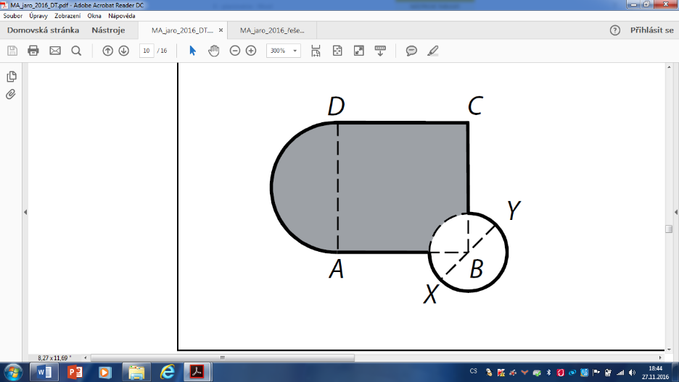 Platí: .

**Rozhodněte o každém z následujících tvrzení (1. – 4.), zda je pravdivé**

**(A), či nikoli (N).**

1. Obsah tmavého půlkruhu je 400π cm2.
2. Obsah bílého kruhu je polovinou obsahu tmavého půlkruhu.
3. Obsah bílé části čtverce *ABCD* je 25π cm2.
4. Obsah bílého kruhu je 200π cm2.

11. Čtverci o straně 4 cm je opsaná kružnice. Vyznačené přímky jsou osy stran

čtverce. Vypočtěte obsah šedé části:

**!!! A další příklady na planimetrii najdete v mini-sbírkách, které byly zveřejňovány v průběhu**

**2. čtvrtletí, příklady na mocninu s racionálním mocnitelem v učebnici str. 23 - 35!!!**

**Výsledky:** **1.** a) , b) *a*, c) , d) 16, e) ; **2.** a) , b), c)  , d) , e) **3.** a) 5, b) , c) ,

d) ; **4.** a) , b) , c) , d) ; **5.** a) ,b)  c) , d)  ; **6.** a) *x* b) , c)  **7.** a) , b) ; **8.** 34 cm2; **9.** a) 25 cm2; b) 6,25(-2)cm2; **10.** NAAN, **11.** 4-8 cm2

